Nabídkový text pro vyhledávání investora
pro novou technologii biopaliva

Požádal mě můj přítel - chemik, který nyní pracuje v Anglii, abych se znova pokusil oslovit investora pro jeho staronový nápad a nyní dokončený projekt výroby biopaliva naprosto novou technologií, kterou ještě nikdo na světě nevyzkoušel, ( bude lepší než současná bionafta ), cituji jeho slova z jeho projektu : “ jde o výrobu lineárních a převážně nenasycených uhlovodíků cca C15 až C19. V tomto případě by se tedy nejednalo o metyléster vyšších mastných kyselin, který je základem tzv. bioanafty druhé generace - nýbrž o velmi úzkou frakci uhlovodíků navíc s předpokladem dobré biologické odbouratelnosti vlivem linearity řetězce. Z chemického hlediska mohu prozradit jen to, že se jedna o nalezení podmínek na spřažení dvou různých chemických reakcí do jediného stupně a za poměrně mírných reakčních podmínek s možnosti vést ve finále proces kontinuálně.“ Čili jinými slovy : jde o laboratorní ověření nové kombinace dvou různých katalyticky řízených reakcí a tímto katalytickým procesem spřažených do jednoho reakčního stupně s kontinuálním procesem za účelem získání uhlovodíkové frakce C15 –C19, vhodné jako alternativní palivo do Dieselových motorů. Vstupní komodita je totožná jako v případě soudobé produkce bionafty. ( řepkový nebo jiný olej, ale i kafilerní tuky a oleje odpadní, fritovací apod. ). Výsledný výrobek ovšem bude čistý produkt (!), dokonce „čistší“ a bez škodlivin, bez dopadů na živ. prostředí a nemusí být přimícháván do běžné nafty, užije se tak jak je.
Podávám pro vaše oči schematický obrázek ideje centrální části nové technologie. ( dole pak obrázek srovnání dvou technologií, ten si zvětšete ). Toto zařízení je mnohanásobně jednodušší než které je zapotřebí pro soudobé továrny na výrobu biopaliv. (v ČR Setuza a.s.)
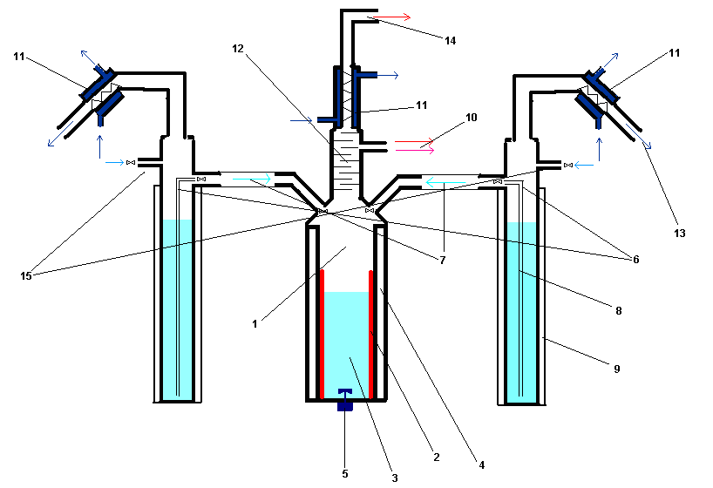

Je logické, že bychom raději nabízeli už rovnou patent, ale právě, že i na přihlášení patentu je zapotřebí nejprve provedení toho laboratorního vyzkoušení a …a právě na to nemáme ty peníze. Tu je ten zakopaný pes proč se na vás obracíme aby jste nám pomohli najít v Číně investora toho laboratorního odzkoušení. ( i pro vás bude podíl ze zisků )
Celkové náklady na toto laboratorní ověření jsme propočítali hrubým odhadem na 7 - 8 miliony Kč, tj. cca 180 tis. Euro. Proces laboratorních prací těch základních by trval cca 14 měsíců ( plus rezerva dva, tři měsíce ).
Ekonomické kalkulace na budoucí výrobní náklady nového produktu podle této nové technologie jsme neprováděli, ale citem odhadujeme, že by tento nový výrobek řady C15 –C19 mohl být o cca 10-15% levnější než bionafta ve srovnání se „starou“ technologií, např. srovnáním s českou SETUZOU a.s., což není zanedbatelným zjištěním kdyby v celosvětovém měřítku všechny „Setuzy“ světa přešly na tuto novou technologii. Zisky v miliardách Kč.
(( Dokonce možná vývoj vědy ukáže, že na místo vstupní komodity – řepkového oleje apod., což jsou produkty souše, bude jednou využíván nějaký produkt moře - řasy, a to pak by byl zdroj téměř bezedný …a ještě levnější …nasávaly by se řasy na loď „jedním koncem“ a „druhým koncem“ by teklo biopalivo …)).

V letošním roce se grantová politika českého státu vlivem světové krize nějak pokazila a tak v nás vyrostla netrpělivost čekat…A roli hraje skepse/obava, že jsme dva nezkušení outsajdři, nejsme instituce, ani velký tým, a že i tato okolnost vzbuzuje v „tlačenici“ na dotace EU nebo u VaV nevážnost a potenciální eventualitu zamítnutí. Proto jsme se rozhodli oslovit nějakého investora v Číně, který bude mít chuť si prohlédnout projektovou dokumentaci vynálezu a případně nás pozvat na kafe, na konzultace o možnosti spolupráce ať už tato bude jakákoliv….čili aspoň úvodní cíl spolupráce : laboratorně vyzkoušet novou technologii, k čemuž my nemáme ty finance.

Vážení čeští přátele v Shanghai, obracíme se na vás s prosbou o pomoc, bez níž by zůstal vynález navěky na papíře…; už jsme oslovili v české kotlině čtyři desítky společností a jejich majitele a přesto se nám nedaří stále sponzora sehnat, … je to neuvěřitelné jak lakomí jsou čeští boháči jak je odradí riziko, které tu samozřejmě určité je. Což bylo v dějinách vědy, vynálezů vždycky. Nabízíme osobní konzultace ( ale i telefonicky ) pokud nás investor pozve na kafe s podáním podrobnějších informací, a i bez pozvání můžeme zaslat/nabídnout k nehlédnutí celý projekt …pochopitelně s „vykřížkováním“ pasáží, které jsou prozatím tajné a…a odtajnitelné až při uzavření dohody o fin. pomoci pod vaší záštitou.

Kontakt :

j_navratil@volny.cz nebo na skodamartin@yahoo.com

Děkuji za Vaší moudrost a ochotu pomoci s nalezením investora a vzájemnou spolupráci.

Slunce v duši

Ing. Josef Navrátil, tel. : (+420) 731 419 414
Mgr. Martin Škoda, tel. : (+447) 914 000 794
Kosmonautů 154, Děčín 405 01, Czech Republic
e-mail : j_navratil@karneval.cz V Děčíně 03.05.2010

níže obr. →
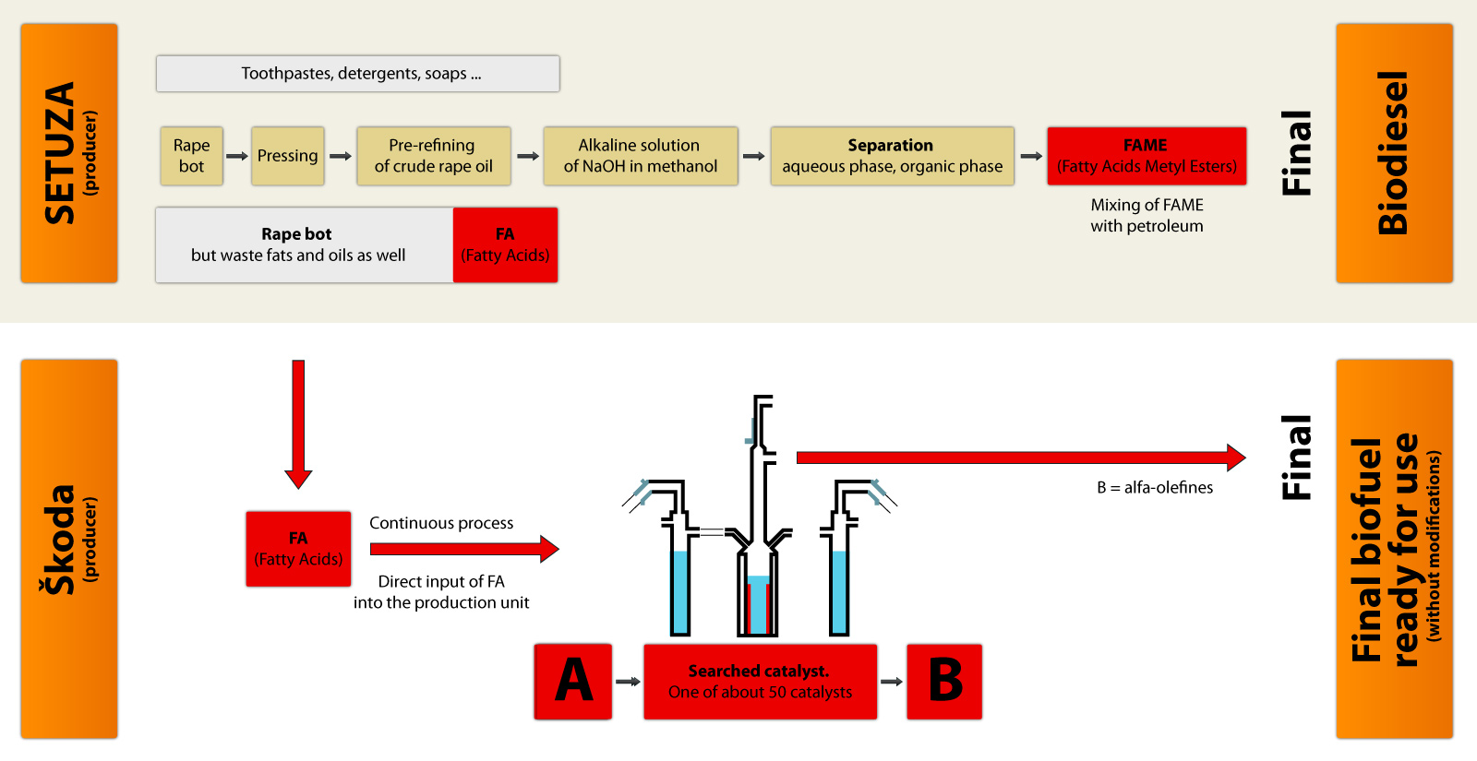
Jiný popis téhož :
http://www.hypothesis-of-universe.com/docs/v/v_001.doc
http://www.hypothesis-of-universe.com/docs/v/v_005.doc

